1.通过文件查找相应的 地址。
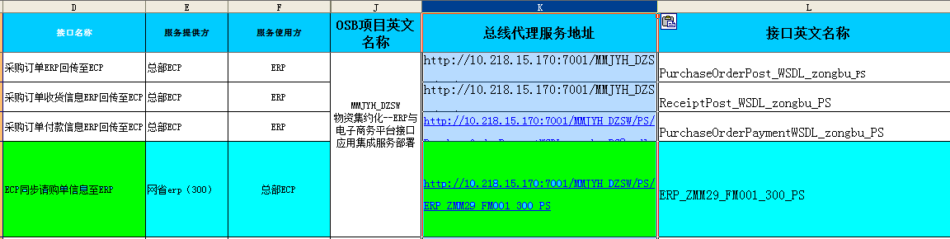
2. 在IE里输入地址
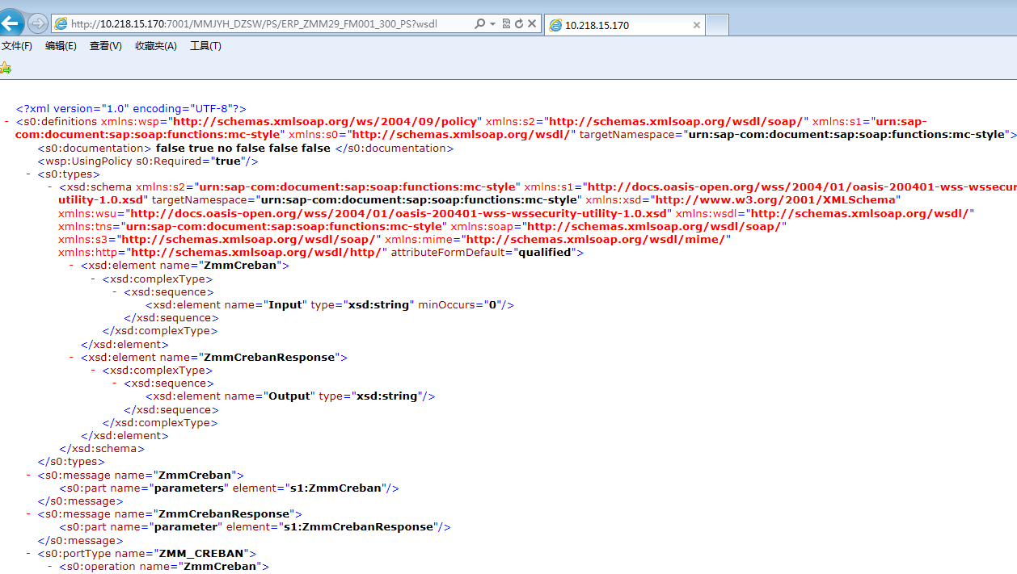
把文件另存为 wsdl
3.
查看Service Name: ZMM_CREBAN
4. SE37 打开函数 ZMM_CREBAN
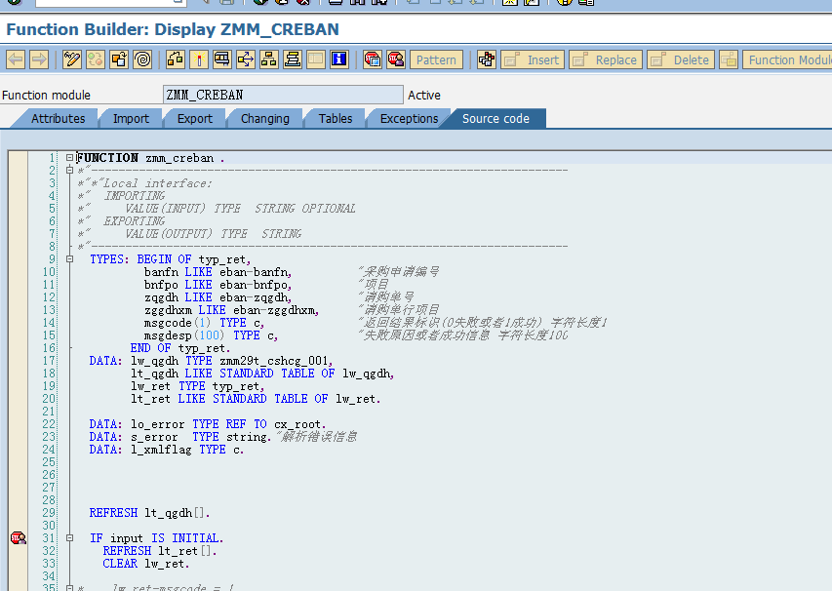
设置外部断点
5. 打开 SOAPUI, 打开才的文件
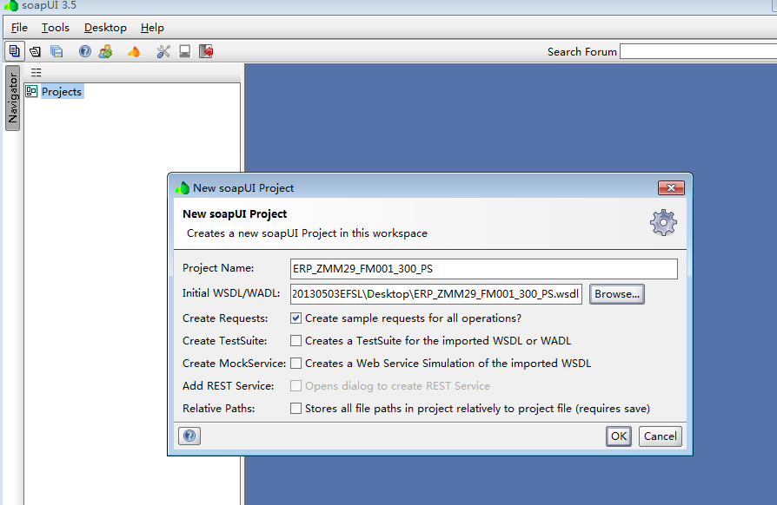
6.
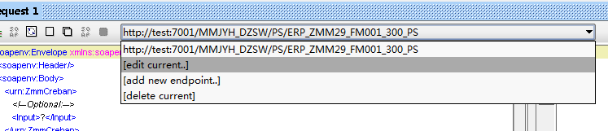
修改地址
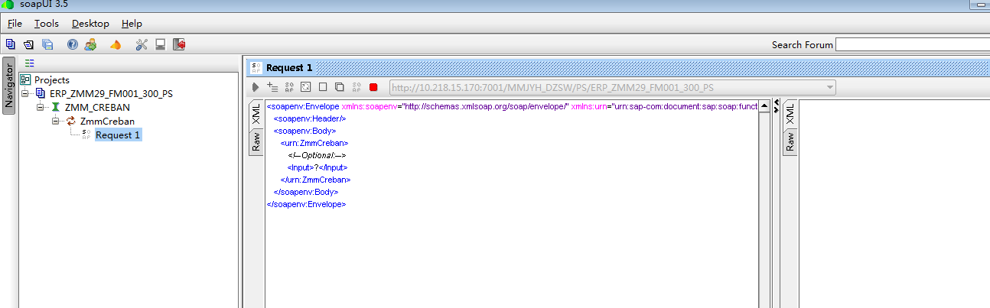
点执行后，系统会跳转至程序中设置的断点
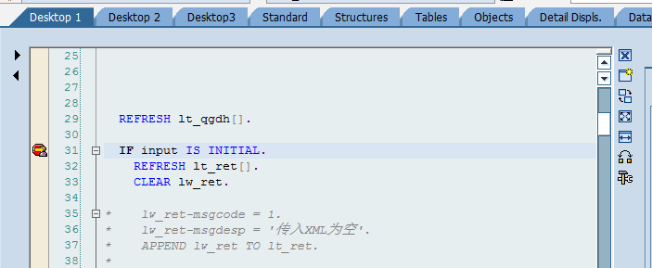

注意：设置调试用户后，才能进行相应的调试
